“组网与网络管理”课程设计

基于Packet Tracer的综合组网

学 院： xxxxxxxxxxx
专 业： xxxxxxx
班 级： xxxxxxx
姓 名： xxxxxx
指导老师： xxxxx
完成日期： xxxxxxxxxxxxx
目录
1. 引言 1
1.1 背景 1
1.2 内容 1
1.3 要解决的问题 1
2. 综合组网拓扑图 2
2.1 基于Packet Tracer的网络拓扑图 2
3. 静态路由 2
3.1 静态路由拓扑图 2
3.2 数据准备 2
3.3 配置步骤 3
4. 动态路由 5
4.1 RIP动态路由 5
4.1.1 RIP动态路由拓扑图 5
4.1.2 数据准备 5
4.1.3 配置步骤 6
4.2 OSPF动态路由 9
4.2.1 OSPF动态路由拓扑图 9
4.2.2 数据准备 9
4.2.3 配置步骤 10
5. 路由重分布 13
5.1 路由重组拓扑图 13
5.2 数据准备 14
5.3 配置步骤 14
6. 单臂路由 17
6.1 单臂路由拓扑图 17
6.2 数据准备 17
6.3 配置步骤 17
7. 三层交换 20
7.1 三层交换拓扑图 20
7.2 数据准备 20
7.3 配置步骤 21
8. BGP 23
8.1 BGP拓扑图 23
8.2 数据准备 23
8.3 配置步骤 24
9. HDLC 25
9.1 HDLC拓扑图 25
9.2 数据准备 26
9.3 配置步骤 26
10. PPP 27
10.1 PPP拓扑图 27
10.2 数据准备 27
10.3 配置步骤 28
11. VLAN划分 30
11.1 VLAN拓扑图 30
11.2 数据准备 31
11.3 配置步骤 31
12. 全网测试与小结 33
12.1 由PC0ping所有的PC 33
12.2 实验心得 36
12.3 改进 36

引言

背景
通过对于计算机网络、组网的学习，掌握了基本组网技术，通在Packet Tracert拟真环境里搭建网络拓扑，来加强对网络的学习与理解

内容
通过模拟器搭建一个仿真的组网环境，配置各个终端以及中间设备的路由信息，确保整个网络中的各个设备之间能够互相可达。

要解决的问题
综合组网基本要求包括以下配置：
- VLAN划分。
- 静态路由。
- 动态路由（RIP、OSPF）。
- 路由重分布。
- 单臂路由。
- 三层交换。
本课设中的实现的附加知识点包括：
- BGP
- HDLC链路
- PPP链路

综合组网拓扑图

基于Packet Tracer的网络拓扑图
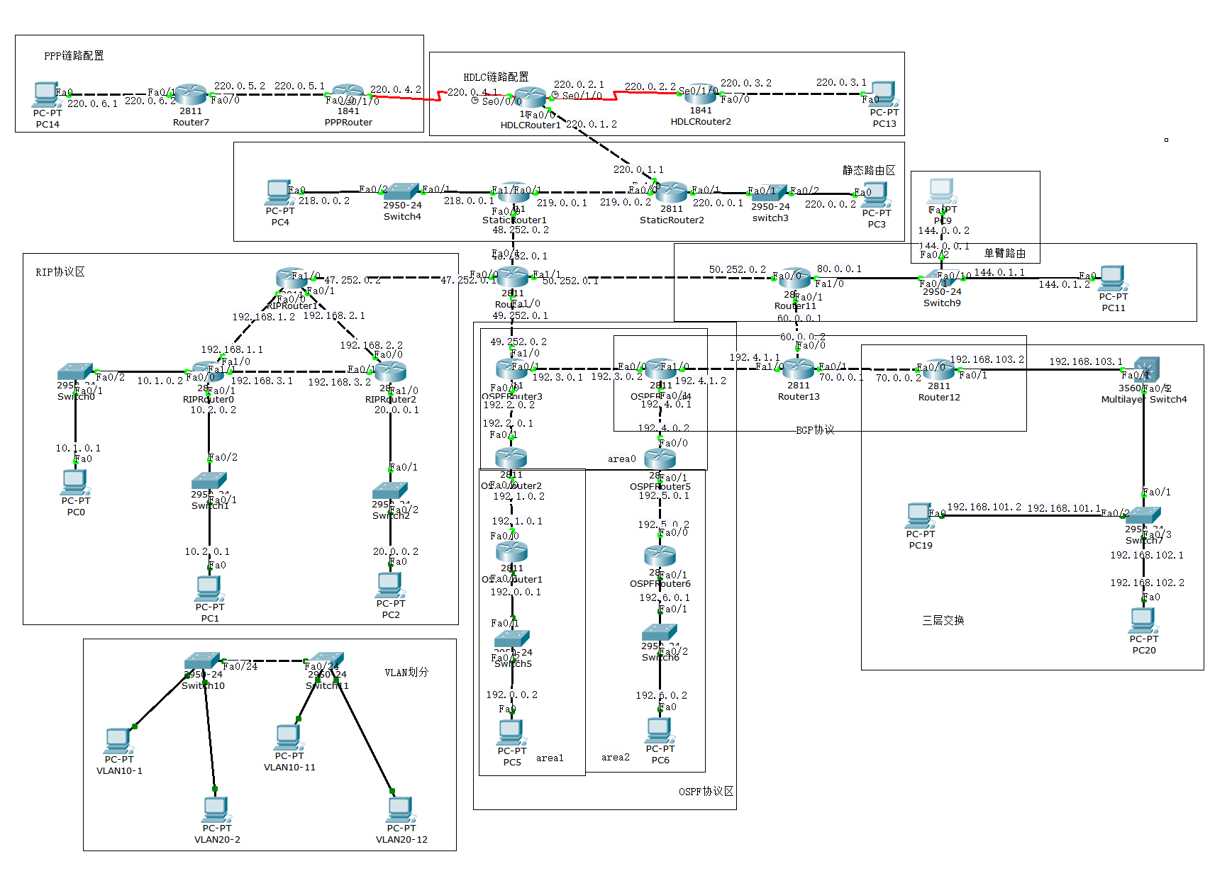
图2. 1基于packet tracer的组网综合拓扑

静态路由

静态路由拓扑图
静态路由拓扑图截取自综合网络拓扑图，如下：
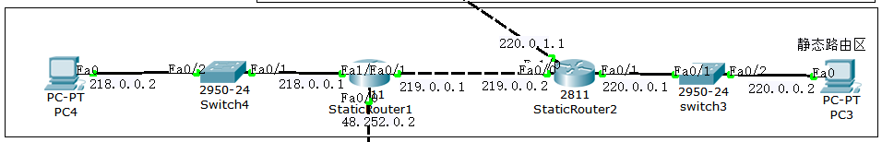
图3. 1静态路由拓扑图

数据准备
如拓扑图所示，需要准备以下数据：
- 该网络共有五个网段，测试展示三个网段：
Net1:218.0.0.0/24
Net2:219.0.0.0/24
Net3:220.0.0.0/24
- PC4具有一个FastEthernet网络接口，IP地址为218.0.0.2/24，网关为218.0.0.1/24。
- PC3具有一个FastEthernet网络接口，IP地址为220.0.0.2/24，网关为220.0.0.1/24。
- StaticRouter1：
FastEthernet0/0, 48.252.0.2/8
FastEthernet0/1, 219.0.0.1/24
FastEthernet1/0, 218.0.0.1/24
- StaticRouter2：
FastEthernet0/0, 219.0.0.2/24
FastEthernet0/1, 220.0.0.1/24
FastEthernet1/0, 220.0.1.1/24

配置步骤
- 设置PC4和PC3的IP以及网关如下：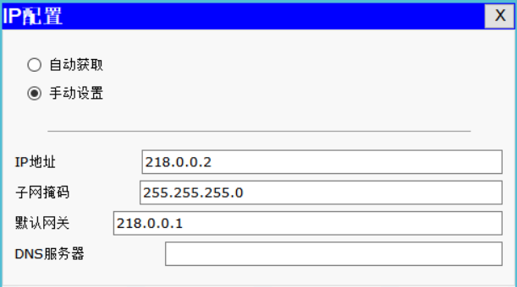
图3. 2 PC4网络配置图
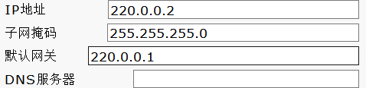
图3. 3 PC3网络配置图
- 配置路由器StaticRouter1的接口IP：
Router(config)#interface FastEthernet0/0
Router(config-if)#ip address 48.252.0.2 255.0.0.0
Router(config-if)#
Router(config-if)#exit
Router(config)#interface FastEthernet0/1
Router(config-if)#ip address 219.0.0.1 255.255.255.0
Router(config-if)#
Router(config-if)#exit
Router(config)#interface FastEthernet1/0
Router(config-if)#ip address 218.0.0.1 255.255.255.0
- 配置路由器StaticRouter2的接口IP：
Router(config)#interface FastEthernet0/0
Router(config-if)#ip address 219.0.0.2 255.255.255.0
Router(config-if)#
Router(config-if)#exit
Router(config)#interface FastEthernet0/1
Router(config-if)#ip address 220.0.0.1 255.255.255.0
Router(config-if)#
Router(config-if)#exit
Router(config)#interface FastEthernet1/0
Router(config-if)#ip address 220.0.1.1 255.255.255.0
Router(config-if)#
- 设置StaticRouter1的静态路由
Router(config)#ip route 220.0.0.0 255.255.255.0 219.0.0.2
Router(config)#ip route 0.0.0.0 0.0.0.0.0 48.252.0.2
- 设置StaticRouter2的静态路由
Router(config)#ip route 0.0.0.0 0.0.0.0 219.0.0.1
Router(config)#ip route 218.0.0.0 255.255.255.0 219.0.0.1
- 系统测试，PC4 Ping PC3，以及运行tracert命令，如下图所示：
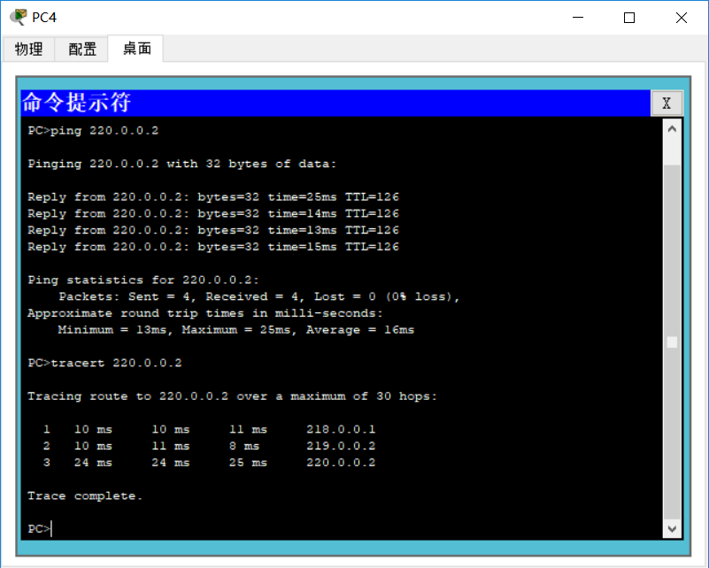
图3. 4 PC4ping及tracertPC3测试图

动态路由

RIP动态路由

RIP动态路由拓扑图
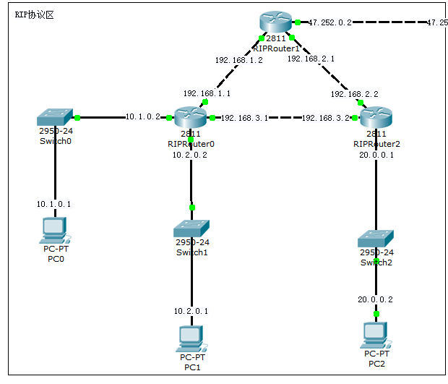
图4. 1 RIP动态路由拓扑图

数据准备
如拓扑图所示，需要准备以下数据：
- 该网络共有六个网段，测试使用5个网段：
Net1:10.0.0.0/8
Net2:20.0.0.0/8
Net3:192.168.1.0/24
Net4:192.168.2.0/24
Net5:192.168.3.0/24
- PC0具有一个FastEthernet网络接口，IP地址为10.1.0.1/8，网关为10.1.0.2/8。
- PC1具有一个FastEthernet网络接口，IP地址为10.2.0.1/8，网关为10.1.0.2/24。
- RIPRouter0：
FastEthernet0/0, 10.1.0.2/8
FastEthernet0/1, 10.2.0.2/8
FastEthernet1/0, 192.168.1.1/24
FastEthernet1/0，192.168.3.1/24
- RIPRouter1：
FastEthernet0/0, 192.168.1.2/24
FastEthernet0/1, 192.168.2.1/24
FastEthernet1/0, 47.252.0.2/8
- RIPRouter2：
FastEthernet0/0, 192.168.2.2/24
FastEthernet0/1, 192.168.3.2/24
FastEthernet1/0, 20.0.0.1/8

配置步骤
- PC0，PC1，PC2网络配置如下：
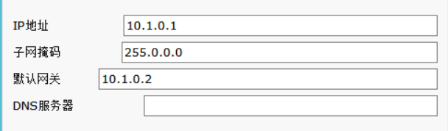
图4. 2 PC0网络配置图
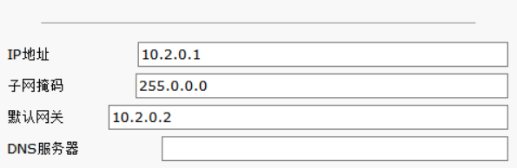
图4. 3 PC1网络配置图
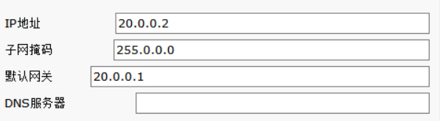
图4. 4 PC2网络配置图
- RIPRouter0接口IP配置如下：
Router(config)#interface FastEthernet0/0
Router(config-if)#ip address 10.1.0.2 255.0.0.0
Router(config-if)#exit
Router(config)#interface FastEthernet0/1
Router(config-if)#ip address 10.2.0.2 255.0.0.0
Router(config-if)#exit
Router(config)#interface FastEthernet1/0
Router(config-if)#ip address 192.168.1.1 255.255.255.0
Router(config-if)#exit
Router(config)#interface FastEthernet1/0
Router(config-if)#ip address 192.168.3.1 255.255.255.0
- RIPRouter1接口IP配置如下
Router(config)#interface FastEthernet0/0
Router(config-if)#ip address 192.168.1.2 255.255.255.0
Router(config-if)#exit
Router(config)#interface FastEthernet0/1
Router(config-if)#ip address 192.168.2.1 255.255.255.0
Router(config-if)#exit
Router(config)#interface FastEthernet1/0
Router(config-if)#ip address 47.252.0.2 255.0.0.0
Router(config-if)#exit
- RIPRouter2接口IP配置如下
Router(config)#interface FastEthernet0/0
Router(config-if)#ip address 192.168.2.2 255.255.255.0
Router(config-if)#exit
Router(config)#interface FastEthernet0/1
Router(config-if)#ip address 192.168.3.2 255.255.255.0
Router(config-if)#exit
Router(config)#interface FastEthernet1/0
Router(config-if)#ip address 20.0.0.1 255..0.0.0
Router(config-if)#exit
- RIPRouter0的RIP配置如下
Router(config)#router rip
Router(config-router)#network 10.0.0.0
Router(config-router)#network 192.168.1.0
Router(config-router)#network 192.168.3.0
- RIPRouter1的RIP配置如下
Router(config)#router rip
Router(config-router)#network 47.0.0.0
Router(config-router)#network 192.168.1.0
Router(config-router)#network 192.168.2.0
- RIPRouter2的RIP配置如下
Router(config)#router rip
Router(config-router)#network 20.0.0.0
Router(config-router)#network 192.168.3.0
Router(config-router)#network 192.168.3.0
- PC0PING，tracertPC2测试如下
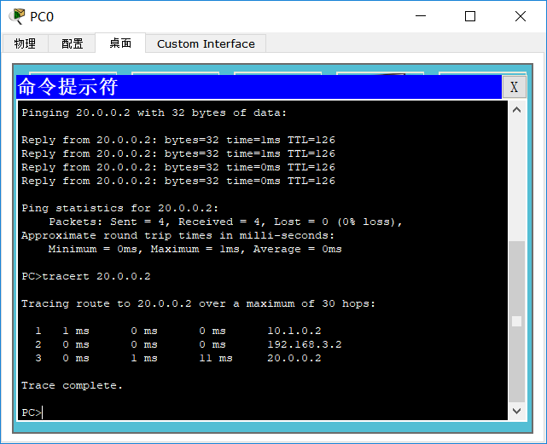
图4. 5 PC0PING，tracertPC2测试图

OSPF动态路由

OSPF动态路由拓扑图
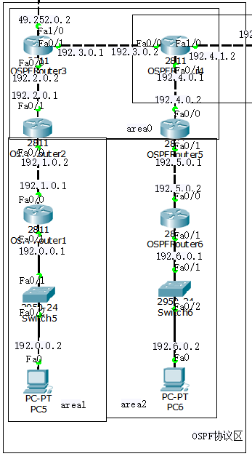
图4. 6 OSPF动态路由拓扑图

数据准备
如拓扑图所示，需要准备以下数据：
- 该网络共有九个网段，测试使用7个网段：
Net1:192.1.0.0/24
Net2:192.2.0.0/24
Net3:192.3.0.0/24
Net4:192.4.0.0/24
Net5:192.5.0.0/24
Net6:192.6.0.0/24
Net7:192.0.0.0/24

- PC5具有一个FastEthernet网络接口，IP地址为192.0.0.2/24，网关为192.0.0.1/24。
- PC6具有一个FastEthernet网络接口，IP地址为192.6.0.2/24，网关为192.6.0.1/24。
- OSPFRouter1：
FastEthernet0/0, 192.1.0.1/24
FastEthernet0/1, 192.0.0.1/24
- OSPFRouter2：
FastEthernet0/0, 192.1.0.2/24
FastEthernet0/1, 192.2.0.1/24
- OSPFRouter3：
FastEthernet0/0, 192.2.0.2/24
FastEthernet0/1, 192.3.0.1/24
FastEthernet1/0, 49.252.0.2/8
- OSPFRouter4：
FastEthernet0/0, 192.3.0.2/24
FastEthernet0/1, 192.4.0.1/24
FastEthernet1/0, 192.4.1.2/24
- OSPFRouter5：
FastEthernet0/0, 192.4.0.2/24
FastEthernet0/1, 192.5.0.1/24
FastEthernet1/0, 47.252.0.2/8
- OSPFRouter6：
FastEthernet0/0, 192.5.0.2/24
FastEthernet0/1, 192.6.0.1/24

配置步骤
接口配置见上文，之后不再赘述，配置完接口IP，划分网段如下:
area1: Net7, Net1
area0: Net2, Net3, Net4
area2: Net5, Net6
- PC5，PC6网络配置如下
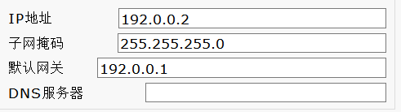
图4. 7 PC5网络配置图
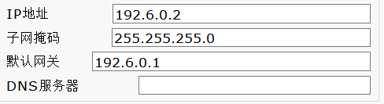
图4. 8 PC6网络配置图

- OSPFRouter1配置如下:
Router(config)#router ospf 100
Router(config-router)#network 192.0.0.0 0.0.0.255 area 1
Router(config-router)#network 192.1.0.0 0.0.0.255 area 1
- OSPFRouter2配置如下:
Router(config)#router ospf 100
Router(config-router)#network 192.1.0.0 0.0.0.255 area 1
Router(config-router)#network 192.2.0.0 0.0.0.255 area 0
- OSPFRouter3配置如下:
Router(config)#router ospf 100
Router(config-router)#network 192.2.0.0 0.0.0.255 area 0
Router(config-router)#network 192.3.0.0 0.0.0.255 area 0
- OSPFRouter4配置如下:
Router(config)#router ospf 100
Router(config-router)#network 192.3.0.0 0.0.0.255 area 0
Router(config-router)#network 192.44.0.0 0.0.0.255 area 0
- OSPFRouter5配置如下:
Router(config)#router ospf 100
Router(config-router)#network 192.4.0.0 0.0.0.255 area 0
Router(config-router)#network 192.5.0.0 0.0.0.255 area 2
- OSPFRouter6配置如下:
Router(config)#router ospf 100
Router(config-router)#network 192.5.0.0 0.0.0.255 area 2
Router(config-router)#network 192.6.0.0 0.0.0.255 area 2
- 在OSPFRouter2与OSPFRouter5运行show ip protocols如下：
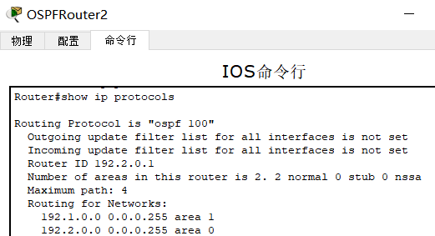
图4. 9 OSPFRouter2area图
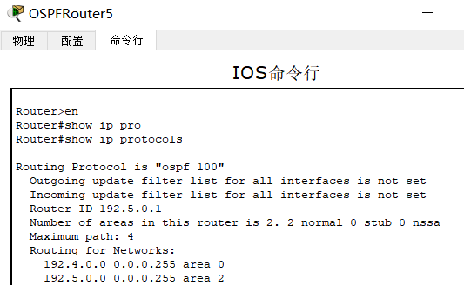
图4. 10 OSPFRouter5area图
- PC5ping,tracertPC6如下
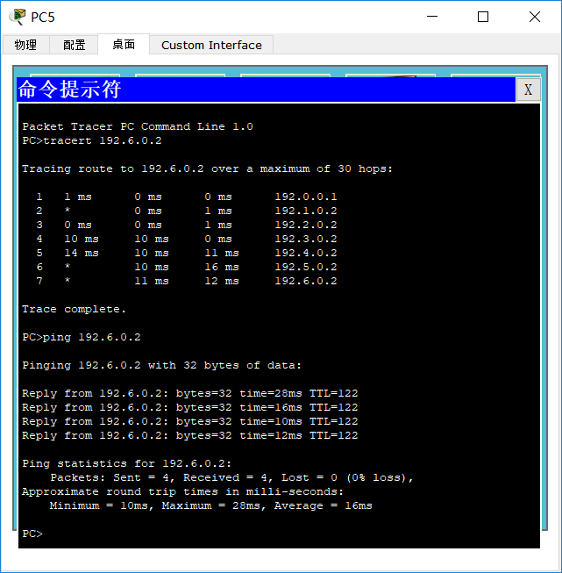
图4. 11 PC5ping,tracertPC6测试图

路由重分布

路由重组拓扑图
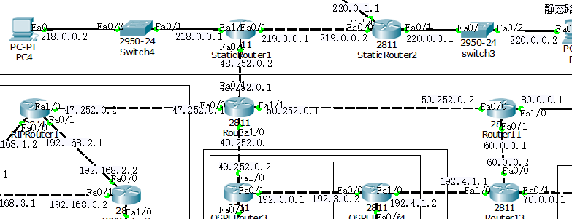
图5. 1路由重组拓扑图

数据准备
核心路由器为Router0：
- 该拓扑图共有十六个网段，路由重组核心使用4个网段：
Net1:47.252.0.0/8
Net2:48.252.0.0/8
Net3:49.252.0.0/8
Net4:50.252.0.0/8
- Router0为核心路由器，共有四个接口，配置如下：
FastEthernet0/0, 47.252.0.0/8
FastEthernet0/1, 48.252.0.0/8
FastEthernet1/0, 49.252.0.0/8
FastEthernet1/1, 50.252.0.0/8
- RIPRouter1采用RIP动态路由，端口配置如下：
FastEthernet0/0, 192.168.1.2/24
FastEthernet0/1, 192.168.2.1/24
FastEthernet1/0, 47.252.0.2/8
- OSPFRouter3采用OSPF协议，端口配置如下：
FastEthernet0/0, 192.2.0.2/24
FastEthernet0/1, 192.3.0.1/24
FastEthernet1/0, 49.252.0.2/8
- StaticRouter1采用静态路由，端口配置如下：
FastEthernet0/0, 48.252.0.2/8
FastEthernet0/1, 219.0.0.1/24
FastEthernet1/0, 218.0.0.1/24
- Router11采用静态路由，端口配置如下：
FastEthernet0/0, 50.252.0.2/8
FastEthernet0/1, 60.0.0.1/8
FastEthernet1/0, 80.0.0.1/8

配置步骤

- 在Router0里，向运行RIP协议的网络注入直连路由，静态路由和OSPF
Router(config)#router rip
Router(config-router)#version 2
Router(config-router)#redistribute connected metric 6
Router(config-router)#redistribute static
Router(config-router)#redistribute ospf 1 metric 4
Router(config-router)#
- 在Router0里，向运行OSPF协议的网络注入直连路由，静态路由和RIP
Router(config)#router ospf 100
Router(config-router)#redistribute connected subnets
Router(config-router)#redistribute static subnets
Router(config-router)#redistribute rip subnets
Router(config-router)#
- 在Router0里，添加静态路由
Router(config)#ip route 218.0.0.0 255.255.255.0 48.252.0.2
Router(config)#ip route 219.0.0.0 255.255.255.0 48.252.0.2
Router(config)#ip route 60.0.0.0 255.255.255.0 50.252.0.2
Router(config)#ip route 80.0.0.0 255.255.255.0 50.252.0.2
- 连通性测试
- 由静态路由区域的PC4ping，tracertRIP协议区域的PC0测试
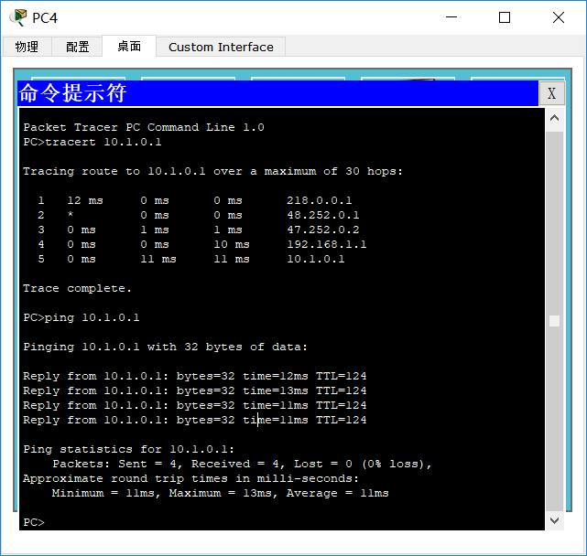
图5. 2 PC4ping,tracertPC0测试图
- 由静态路由区域的PC4ping，tracertOSPF协议区域的PC5测试
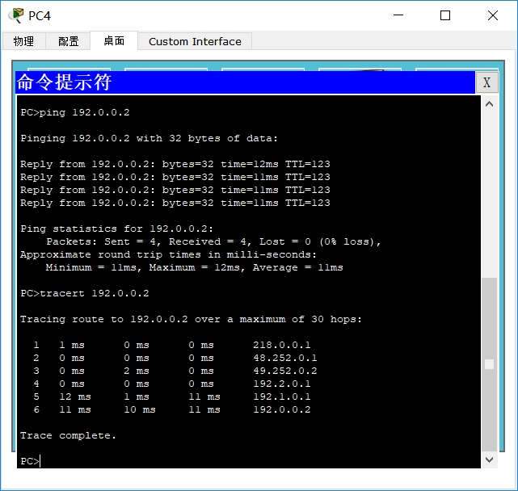
图5. 3 PC4ping，tracert PC5测试图
- 由RIP协议区域的PC0ping，tracertOSPF协议区域的PC5测试
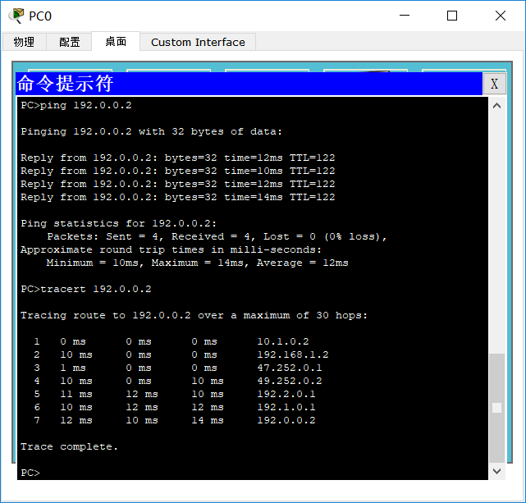
图5. 4 PC0ping，tracert PC5测试图

单臂路由

单臂路由拓扑图
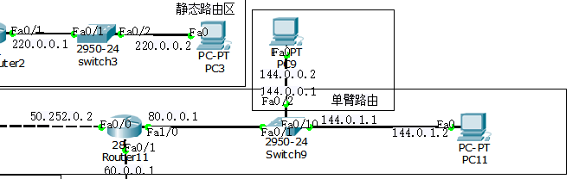
图6. 1单臂路由拓扑图

数据准备
- 该拓扑共有六个网段，测试展示三个网段：
Net1:144.0.0.0/24
Net2:144.0.1.0/24
Net3:80.0.0.0/8
- PC9具有一个FastEthernet网络接口，IP地址为144.0.0.2/24，网关为144.0.0.1/24。
- PC11具有一个FastEthernet网络接口，IP地址为144.0.1.2/24，网关为144.0.1.1/24。
- Switch9有两个VLAN，VLAN10与VLAN20：
- Router11：
FastEthernet0/0, 50.252.0.2/8
FastEthernet0/1, 60.0.0.1/8
FastEthernet1/0, 80.0.0.1/8

配置步骤
- Router11配置如下
Router#configure terminal
Enter configuration commands, one per line. End with CNTL/Z.
Router(config)#interface FastEthernet0/0
Router(config-if)#no shutdown

Router(config-if)#
%LINK-5-CHANGED: Interface FastEthernet0/0, changed state to up

%LINEPROTO-5-UPDOWN: Line protocol on Interface FastEthernet0/0, changed state to up
ip address 192.168.103.1 255.255.255.0
Router(config)#interface fastEthernet 0/0.1
Router(config-subif)#
%LINK-5-CHANGED: Interface FastEthernet0/0.1, changed state to up

%LINEPROTO-5-UPDOWN: Line protocol on Interface FastEthernet0/0.1, changed state to up

Router(config-subif)#encapsulation dot
Router(config-subif)#encapsulation dot1Q 101
Router(config-subif)#ip address 144.0.0.1 255.255.255.0
Router(config-subif)#ex
Router(config)#interface fastEthernet 0/0.2
Router(config-subif)#
%LINK-5-CHANGED: Interface FastEthernet0/0.2, changed state to up

%LINEPROTO-5-UPDOWN: Line protocol on Interface FastEthernet0/0.2, changed state to up

Router(config-subif)#encapsulation dot1Q 102
Router(config-subif)#ip address 144.0.1.1 255.255.255.0
Router(config-subif)#ex
Router(config)#
- Switch9配置如下
Switch(config)#vlan 10
Switch(config-vlan)#exit
Switch(config)#interface fastEthernet 0/2
Switch(config-if-range)#switchport access vlan 10
Switch(config-if-range)#exit
Switch(config)#vlan 20
Switch(config-vlan)#exit
Switch(config)#interface range fastEthernet 0/10
Switch(config-if-range)#switchport access vlan 20
Switch(config-if-range)#exit
Switch(config)#interface fastEthernet 0/1
Switch(config-if)#switchport mode trunk
- PC9ping tracertPC11测试
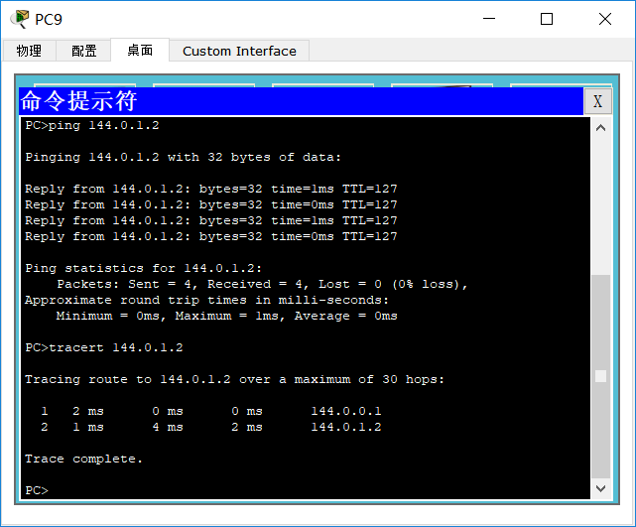
图6. 2 PC9ping,tracertPC11测试图

三层交换

三层交换拓扑图
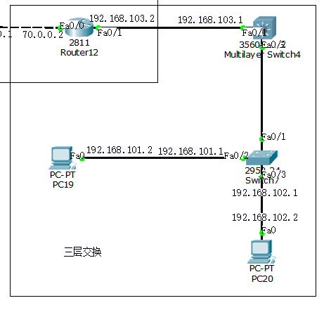
图7. 1三层交换拓扑图

数据准备
- 该拓扑图共有四个网段：
Net1:192.168.101.0.0/24
Net2:192.168.102.0.0/24
Net3:192.168.103.0/24
Net4:70.0.0.0/8
- Router12：
FastEthernet0/0, 70.0.0.2/
FastEthernet0/1, 192.168.103.2/24
- 三层交换机Multilayer Switch4的fa0/1与路由器Router12相连，IP为192.168.103.1，开启路由功能，两个VLAN为192.168.101.1（VLAN101），192.168.102.1（VLAN102），fa0/2与Switch7相连，模式为trunk
- Switch7的fa0/1端与Multilayer Switch4的fa0/2相连,f0/2与f0/3分别继承VLAN101与VLAN102
- PC19具有一个FastEthernet网络接口，IP地址为192.168.101.2/24，网关为192.168.101.1/24。
- PC20具有一个FastEthernet网络接口，IP地址为192.168.102.2/24，网关为192.168.102.1/24。

配置步骤
- Switch7配置如下
Switch(config)#vlan 101
Switch(config-vlan)#exit
Switch(config)#vlan 102
Switch(config-vlan)#exit
Switch(config)#vlan 103
Switch(config-vlan)#exit
Switch(config)#interface fa0/1
Switch(config-if)#switchport mode trunk
Switch(config-if)#switchport access vlan 103
Switch(config-if)#exit
Switch(config)#interface fa0/2
Switch(config-if)#switchport mode access
Switch(config-if)#switchport access vlan 101
Switch(config-if)#exit
Switch(config)#interface fa0/3
Switch(config-if)#switchport mode access
Switch(config-if)#switchport access vlan 102
Switch(config-if)#exit
Switch(config)#
- Multilayer Switch4配置如下
Switch(config)#ip routing
Switch(config)#vlan 101
Switch(config-vlan)#exit
Switch(config)#vlan 102
Switch(config-vlan)#exit
Switch(config)#interface vlan 101
Switch(config-if)#
%LINK-5-CHANGED: Interface Vlan101, changed state to up

%LINEPROTO-5-UPDOWN: Line protocol on Interface Vlan101, changed state to up

Switch(config-if)#ip add 192.168.101.1 255.255.255.0
Switch(config-if)#no shutdown
Switch(config-if)#exit
Switch(config)#interface vlan 102
Switch(config-if)#
%LINK-5-CHANGED: Interface Vlan102, changed state to up

%LINEPROTO-5-UPDOWN: Line protocol on Interface Vlan102, changed state to up

Switch(config-if)#ip add 192.168.102.1 255.255.255.0
Switch(config-if)#no shutdown
Switch(config-if)#exit
Switch(config)#interface FastEthernet0/2
Switch(config-if)#switchport mode trunk
Switch(config-if)#exit
Switch(config)#interface f0/1
Switch(config-if)#no switchport
Switch(config-if)#ip add 192.168.103.1 255.255.255.0
Switch(config-if)#exit
- Router12设置静态路由表
Router(config)#ip route 192.168.101.0 255.255.255.0 192.168.103.1
Router(config)#ip route 192.168.102.0 255.255.255.0 192.168.103.1
- Multilayer Switch4设置静态路由表
Switch(config)##ip route 0.0.0.0 0.0.0.0.0 192.168.103.2.
- PC0ping,tracertPC20如下
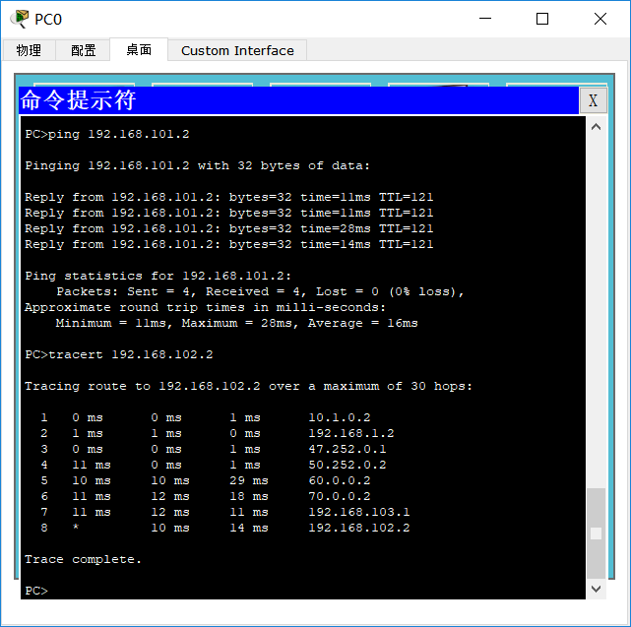
图7. 2 PC0ping,tracertPC20测试图

BGP

BGP拓扑图
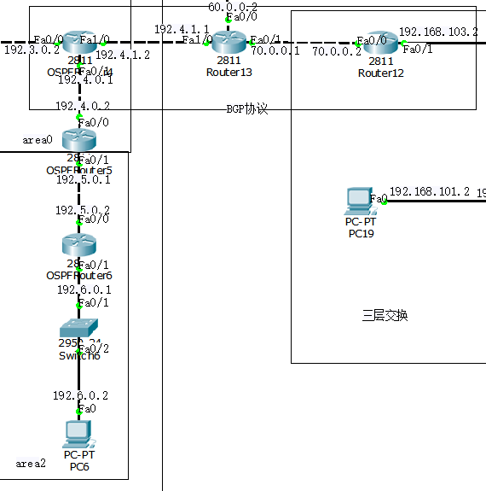
图8. 1 BGP拓扑图

数据准备
如拓扑图所示，需要准备以下数据：
- 该网络共有九个网段，测试展示5个网段：
Net1:192.6.0.0/24
Net2:192.5.0.0/24
Net3:192.4.0.0/24
Net4:70.0.0.0/8
- PC6具有一个FastEthernet网络接口，IP地址为192.6.0.2/24，网关为192.6.0.1/24。
- OSPFRouter4：
FastEthernet0/0, 192.3.0.2/24
FastEthernet0/1, 192.4.0.1/24
FastEthernet1/0, 192.4.1.2/24
- OSPFRouter5：
FastEthernet0/0, 192.4.0.2/24
FastEthernet0/1, 192.5.0.1/24
FastEthernet1/0, 47.252.0.2/8
- OSPFRouter6：
FastEthernet0/0, 192.5.0.2/24
FastEthernet0/1, 192.6.0.1/24
- Router13：
FastEthernet0/0, 60.0.0.2/8
FastEthernet0/1, 70.0.0.1/8
FastEthernet1/0, 192.4.1.1/24
- Router12：
FastEthernet0/0, 70.0.0.2/
FastEthernet0/1, 192.168.103.2/24

配置步骤
- OSPFRouter4配置如图
Router>en
Router#conf t
Enter configuration commands, one per line. End with CNTL/Z.
Router(config)#router bgp 100
Router(config-router)#neighbor 192.4.1.1 remote-as 200
Router(config-router)#redistribute ospf 100
Router(config-router)#exit
Router(config)#router ospf 100
Router(config-router)#redistribute bgp 100 subnets
Router(config-router)#
- Router13配置如下
Router>en
Router#conf t
Router#conf terminal
Enter configuration commands, one per line. End with CNTL/Z.
Router(config)#rou
Router(config)#router bgp 200
Router(config-router)#neighbor 192.4.1.2 remote-as 100
Router(config-router)#%BGP-5-ADJCHANGE: neighbor 192.4.1.2 Up

Router(config-router)#redistribute connected
Router(config-router)#exit
Router(config)#
- Router12设置静态路由表
Router(config)#ip route 0.0.0.0 0.0.0.0 70.0.0.1

- PC6ping,tracert Router12测试如下
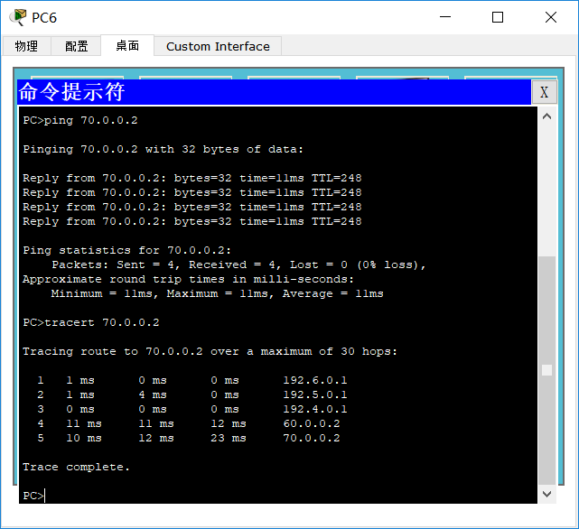
图8. 2 PC6ping tracertRouter12测试图

HDLC

HDLC拓扑图
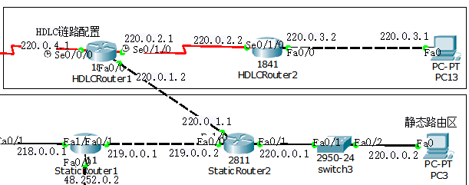
图9. 1 HDLC拓扑图

数据准备
- 该拓扑图共有七个网段，测试展示4个网段：
Net1:220.0.0.0/24
Net2:220.0.1.0/24
Net3:220.0.2.0/24
Net4:219.0.3.0/24
- PC3具有一个FastEthernet网络接口，IP地址为220.0.0.2/24，网关为220.0.0.1/24。
- PC13具有一个FastEthernet网络接口，IP地址为220.0.3.2/24，网关为220.0.3.1/24。
- HDLCRouter1（DCE）：
FastEthernet0/0, 220.0.1.2/24
Serial0/0/0, 220.0.4.1/24
Serial0/1/0, 220.0.2.1/24
- HDLCRouter2（DTE）：
FastEthernet0/0, 220.0.3.1/24
Serial0/1/0, 220.0.2.2/24
- StaticRouter2：
FastEthernet0/0, 219.0.0.2/24
FastEthernet0/1, 220.0.0.1/24
FastEthernet1/0, 220.0.1.1/24

配置步骤
- HDLCRouter1配置Serial接口IP如下
Router(config)#interface Serial0/1/0
Router(config-if)#clock rate 9600
Router(config-if)#ip address 220.0.2.1 255.255.255.0
- HDLCRouter2配置Serial接口IP如下
Router(config)#interface Serial0/1/0
Router(config-if)#ip address 220.0.2.2 255.255.255.0
- HDLCRouter1静态路由设置
Router(config)#ip route 0.0.0.0 0.0.0.0 220.0.1.1
Router(config)#ip route 220.0.3.0 255.255.255.0 220.0.2.2
Router(config)#ip route 220.0.0.0 255.255.255.0 220.0.1.1
- HDLCRouter2静态路由设置
Router(config)#ip route 0.0.0.0 0.0.0.0 220.0.2.1
Router(config)#ip route 220.0.0.0 255.255.255.0 220.0.2.1
Router(config)#ip route 220.0.1.0 255.255.255.0 220.0.1.1
- 设置StaticRouter2的静态路由
Router(config)#ip route 0.0.0.0 0.0.0.0 219.0.0.1
Router(config)#ip route 220.0.2.0 255.255.255.0 220.0.1.2
Router(config)#ip route 220.0.3.0 255.255.255.0 220.0.1.2
- PC3ping tracertPC13如图
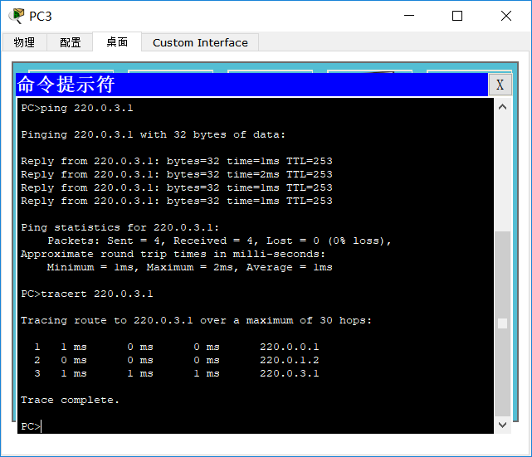
图9. 2 PC3ping tracertPC13测试图

PPP

PPP拓扑图
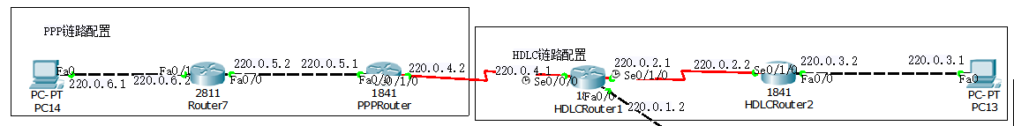
图10. 1 PPP拓扑图

数据准备
- 该拓扑图共有六个网段，测试展示5个网段：
Net1:220.0.6.0/24
Net2:220.0.5.0/24
Net3:220.0.4.0/24
Net4:219.0.3.0/24
Net5:219.0.2.0/24

- PC13具有一个FastEthernet网络接口，IP地址为220.0.6.2/24，网关为220.0.3.1/24。
- PC14具有一个FastEthernet网络接口，IP地址为220.0.3.2/24，网关为220.0.6.1/24。
- Router7：
FastEthernet0/0, 220.0.5.2/24
FastEthernet0/1, 220.0.0.1/24
FastEthernet1/0, 220.0.6.1/24
- PPPRouter（DTE）：
FastEthernet0/0, 220.0.5.1/24
Serial0/1/0, 220.0.4.2/24
- HDLCRouter1（DCE）：
FastEthernet0/0, 220.0.1.2/24
Serial0/0/0, 220.0.4.1/24
Serial0/1/0, 220.0.2.1/24
- HDLCRouter2（DTE）：
FastEthernet0/0, 220.0.3.1/24
Serial0/1/0, 220.0.2.2/24

配置步骤
- PPPRouter设置如下
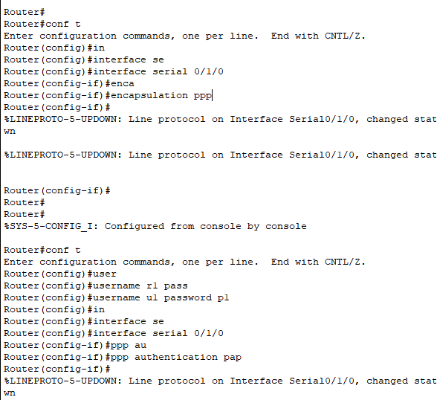
图10. 2 PPPRouter设置图
- HDLCRouter1设置如下
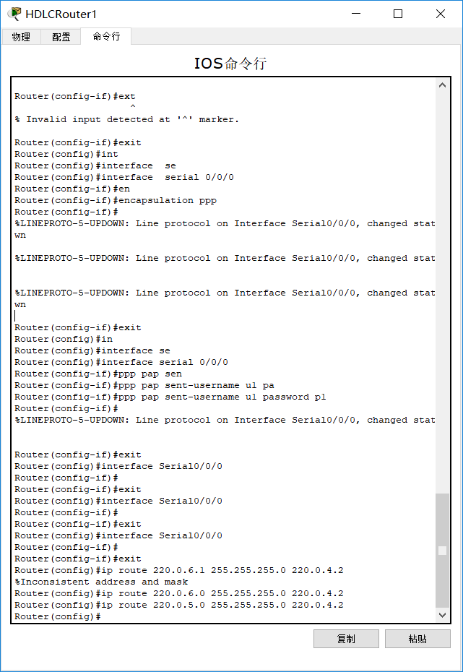
图10. 3 HDLCRouter设置图
- 设置Router7的静态路由
Router(config)#ip route 0.0.0.0 0.0.0.0 220.0.5.1
- 设置PPPRouter的静态路由
Router(config)#ip route 0.0.0.0 0.0.0.0 220.0.4.1
Router(config)#ip route 220.0.6.0 255.255.255.0 220.0.5.2
- 设置HDLCRouter1的静态路由
Router(config)#ip route 0.0.0.0 0.0.0.0 220.0.1.2
Router(config)#ip route 220.0.6.0 255.255.255.0 220.0.4.2
Router(config)#ip route 220.0.5.0 255.255.255.0 220.0.4.2
Router(config)#ip route 220.0.3.0 255.255.255.0 220.0.2.2
- 设置HDLCRouter1的静态路由
Router(config)#ip route 0.0.0.0 0.0.0.0 220.0.2.1
- PC14ping,tracertPC13测试
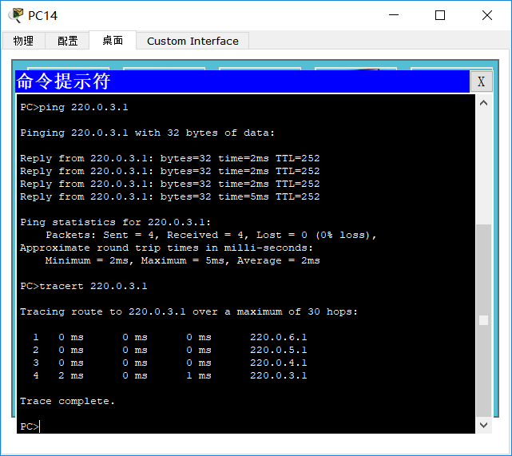
图10. 4 PC14ping,tracertPC13测试图

VLAN划分

VLAN拓扑图
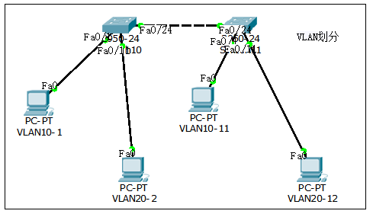
图11. 1 VLAN划分拓扑图

数据准备
- VLAN-1具有一个FastEthernet网络接口，IP地址为192.168.0.1/24，接入到Switch10的1接口
- VLAN-11具有一个FastEthernet网络接口，IP地址为192.168.0.11/24，接入到Switch10的11接口
- VLAN-2具有一个FastEthernet网络接口，IP地址为192.168.0.2/24，接入到Switch11的1接口
- VLAN-12具有一个FastEthernet网络接口，IP地址为192.168.0.12/24，接入到Switch11的11接口
- Switch10划分两个网络VLAN10,VLAN20,分配1-10接口到VLAN10，11-20接口到VLAN20，设置fa 0/24接口模式为trunk
- Switch11也划分两个网络VLAN10,VLAN20,分配1-10接口到VLAN10，11-20接口到VLAN20，设置fa 0/24接口模式为trunk

配置步骤
- Switch10配置如下
Switch(config)#vlan 10
Switch(config-vlan)#exit
Switch(config)#interface range fastEthernet 0/1-10
Switch(config-if-range)#switchport access vlan 10
Switch(config-if-range)#exit
Switch(config)#vlan 20
Switch(config-vlan)#exit
Switch(config)#interface range fastEthernet 0/11-20
Switch(config-if-range)#switchport access vlan 20
Switch(config-if-range)#exit
Switch(config)#interface fastEthernet 0/24
Switch(config-if)#switchport mode trunk
- Switch11配置如下
Switch(config)#vlan 10
Switch(config-vlan)#exit
Switch(config)#interface range fastEthernet 0/1-10
Switch(config-if-range)#switchport access vlan 10
Switch(config-if-range)#exit
Switch(config)#vlan 20
Switch(config-vlan)#exit
Switch(config)#interface range fastEthernet 0/11-20
Switch(config-if-range)#switchport access vlan 20
Switch(config-if-range)#exit
Switch(config)#interface fastEthernet 0/24
Switch(config-if)#switchport mode trunk
- VLAN10-1pingVLAN20-2，VLAN10-11测试结果如下
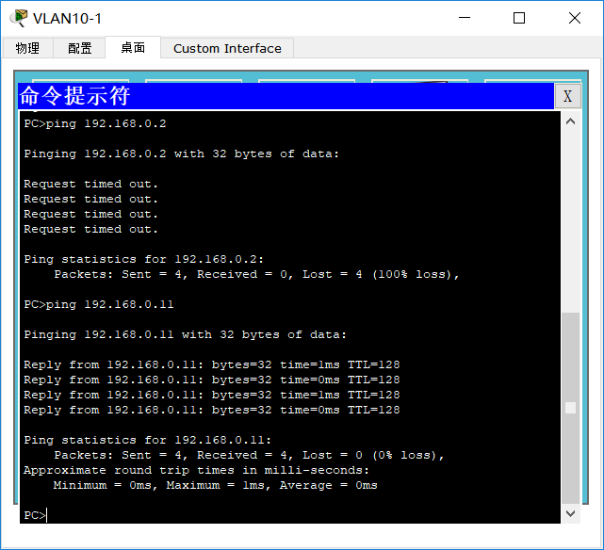
图11. 2 VLAN10-1pingVLAN20-2，VLAN10-11测试图

全网测试与小结

由PC0ping所有的PC
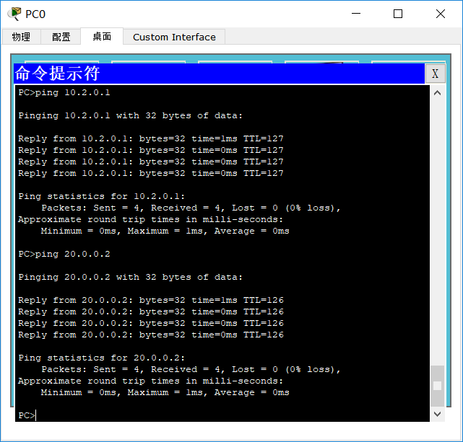
图12. 1 PC0pingPC1,PC2测试图
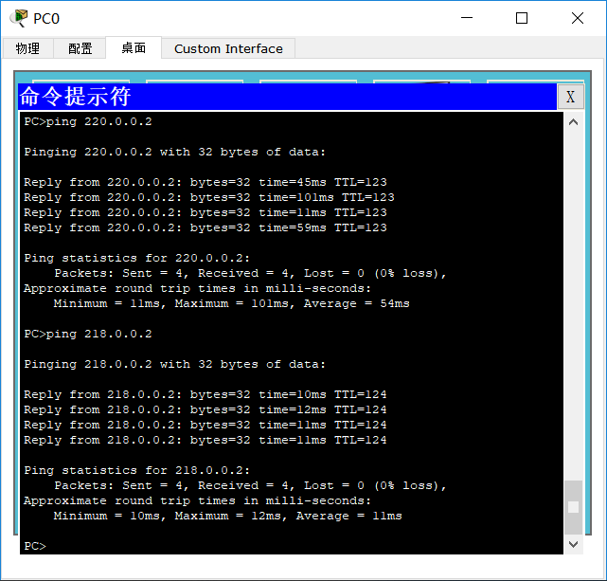
图12. 2 PC0pingPC3,PC4测试图
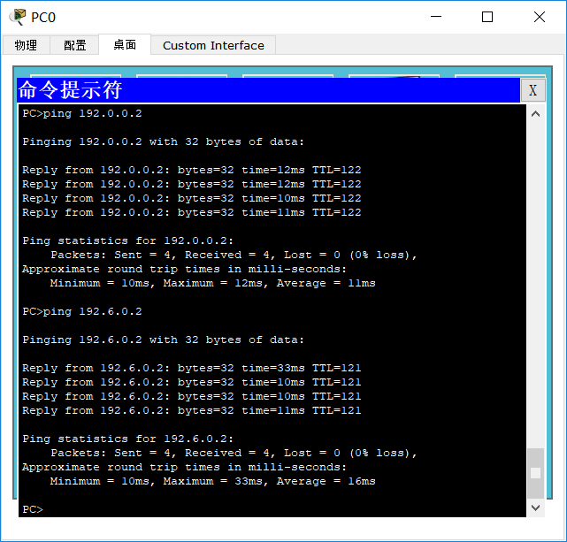
图12. 3 PC0pingPC5,PC6测试图
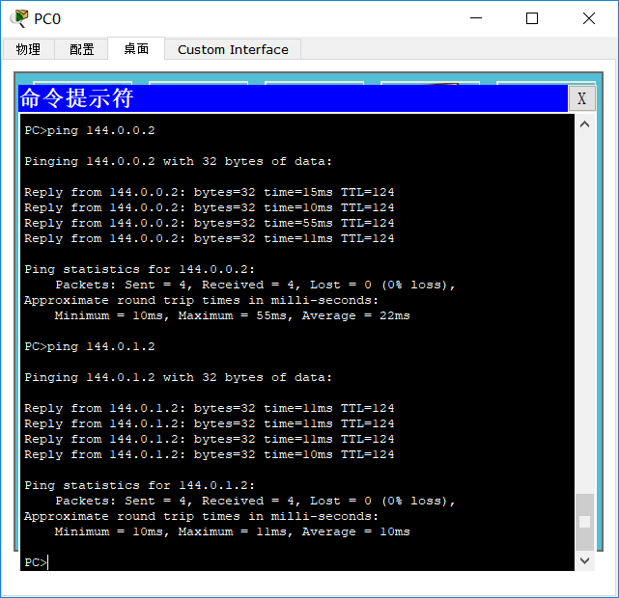
图12. 4 PC0pingPC9,PC11测试图
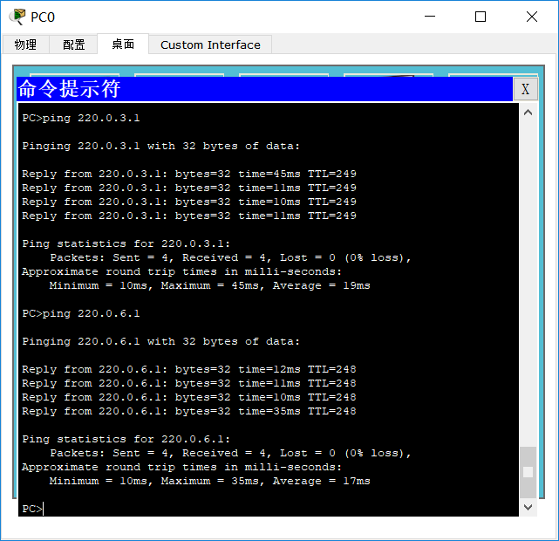
图12. 5 PC0pingPC13,PC14测试图
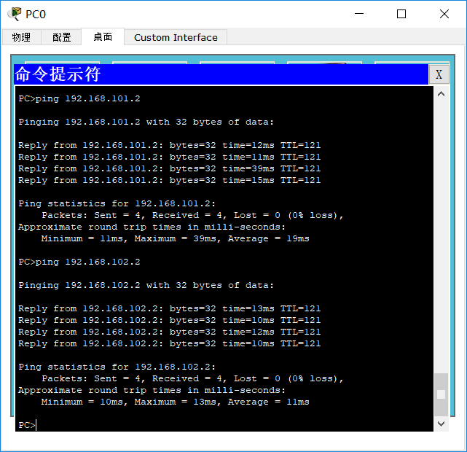
图12. 6 PC0pingPC19,PC20测试图

实验心得
通过本次答辩，加强了对网络的学习与理解，加强的我对路由与交换技术的理解，掌握了静态路由配置，动态路由配置，三层交换，路由重分布等常见技术，每一项技术都是配置两次以上，第一次配置完毕后发现需要过程，于是重新配置了一遍，在一步一步贴上代码，虽然麻烦了点，但是也进一步熟悉了所有的配置，为以后网络工程实际应用奠下基础

改进
使用的技术可以进一步增加，组成更大型的网络拓扑图，涵盖更多技术来加强学习与理解

